文本, 信件

AI 生成的内容可能不正确。文本, 信件

AI 生成的内容可能不正确。文本, 信件

AI 生成的内容可能不正确。文本, 信件

AI 生成的内容可能不正确。文本, 信件

AI 生成的内容可能不正确。文本, 信件

AI 生成的内容可能不正确。文本, 信件

AI 生成的内容可能不正确。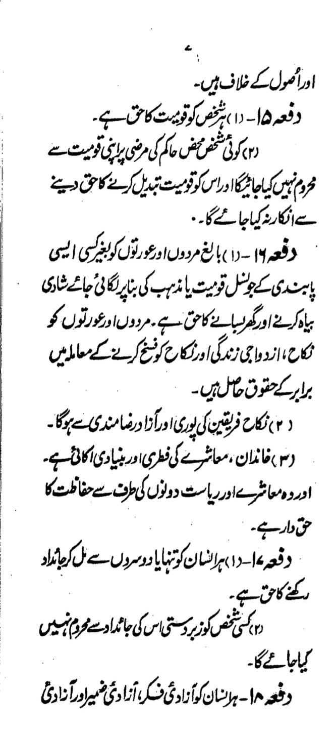文本, 信件

AI 生成的内容可能不正确。文本, 信件

AI 生成的内容可能不正确。文本, 信件

AI 生成的内容可能不正确。文本, 信件

AI 生成的内容可能不正确。手机屏幕截图

AI 生成的内容可能不正确。文本, 信件

AI 生成的内容可能不正确。